 | ПАО СБЕРБАНК Форма №ПД-4
Извещение | УФК по Чувашской Республике (филиал СамГУПС в г. Алатыре л/сч. 20156Ц37340)
(наименование получателя платежа)
ИНН 6318100463 КПП 212243001 03214643000000011500
(инн получателя платежа) (номер счёта получателя платежа)
БИК 019706900 ОТДЕЛЕНИЕ-НБ ЧУВАШСКАЯ РЕСПУБЛИКА БАНКА РОССИИ//УФК по Чувашской Республике г Чебоксары
(наименование банка получателя платежа)
Назначение: за проживание в общежитие
(назначение платежа)
ФИО студента: Сумма:___________ руб. 00 коп.
(сумма платежа)
С условиями приёма указанной в платёжном документе суммы, в т.ч. с суммой взимаемой платы за услуги
банка, ознакомлен и согласен. Подпись плательщика \
 | ПАО СБЕРБАНК Форма №ПД-4
Квитанция  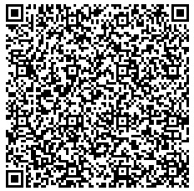 | УФК по Чувашской Республике (филиал СамГУПС в г. Алатыре л/сч. 20156Ц37340)
(наименование получателя платежа)
ИНН 6318100463 КПП 212243001 03214643000000011500
(инн получателя платежа) (номер счёта получателя платежа)
БИК 019706900 ОТДЕЛЕНИЕ-НБ ЧУВАШСКАЯ РЕСПУБЛИКА БАНКА РОССИИ//УФК по Чувашской Республике г Чебоксары
(наименование банка получателя платежа)
Назначение: за проживание в общежитие
(назначение платежа)
ФИО студента: Сумма:___________ руб. 00 коп.
(сумма платежа)
С условиями приёма указанной в платёжном документе суммы, в т.ч. с суммой взимаемой платы за услуги
банка, ознакомлен и согласен. Подпись плательщика \

